Implementación Caso 1

### **Integrantes**

Grupo EOH

* Sergio Alejandro Castaño Arcila

[sa.castanoa1@uniandes.edu.co](mailto:sa.castanoa1@uniandes.edu.co)

202310390

* Alejandro Pardo Sanchez

[a.pardos2@uniandes.edu.co](mailto:a.pardos2@uniandes.edu.co)

202223709

* Andres Julian Bolivar Castañeda

[a.bolivarc@uniandes.edu.co](mailto:a.bolivarc@uniandes.edu.co)

202214834

### **Tabla de contenidos**

1. Documentación del diagrama de clases
2. Funcionamiento del programa
3. Validación

1. Documentación del diagrama de clases

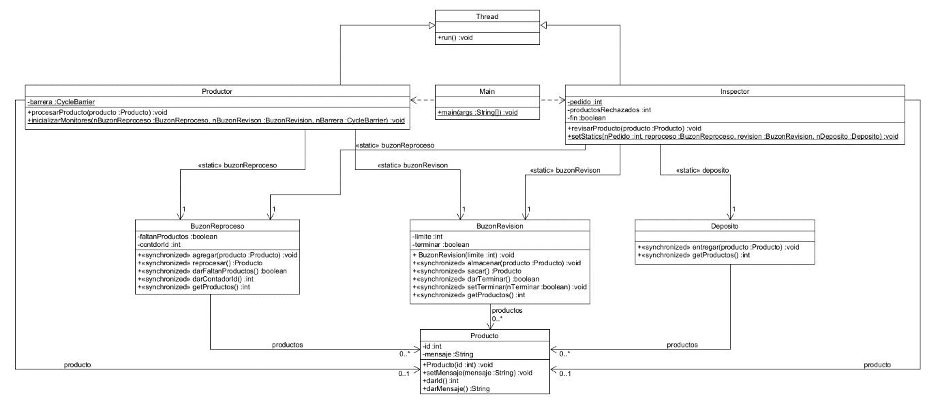

\**Figura 1: Diagrama de clases para la implementación del proyecto*\*

El sistema sigue un modelo orientado a objetos donde los actores principales son:

* **Producto**: Representa un artículo con un identificador y un mensaje asociado.
* **Productor**: Genera o reprocesa productos y los envía al buzón de revisión.
* **Inspector**: Revisa los productos y decide si se aprueban o se envían a reproceso.
* **Buzón de Revisión**: Almacena productos para inspección.
* **Buzón de Reproceso**: Contiene productos rechazados para reprocesarlos.
* **Depósito**: Almacena los productos aprobados.
* **Main**: Punto de entrada del programa, inicializa los hilos y la simulación. Asimismo, recibe como inputs los datos requeridos por el usuario: la cantidad de operarios, el límite del buzón de revisión y el pedido.

### **Herencia y Uso de Threads**

El sistema implementa concurrencia utilizando hilos (Thread) en las clases:

* **Productor** e **Inspector** heredan de Thread, permitiendo que cada instancia ejecute su lógica en paralelo.
* **Productor** ejecuta procesarProducto(Producto p), sacando y reprocesando productos continuamente y enviándolos al buzón de revisión de forma sincronizada (exclusión mutua entre productores). Por su parte, puede generar productos de forma no sincronizada.
* **Inspector** ejecuta revisar(Producto p), sacando productos del buzón de revisión y enviándolos al buzón de reproceso o el depósito, según sea el caso, de forma sincronizada (exclusión mutua entre inspectores). Asimismo, el proceso de revisión, para determinar si los productos van al buzón de reproceso o al depósito, se realiza de forma no sincronizada.

Cada hilo se ejecuta de manera independiente, garantizando que la producción o reprocesamiento y la inspección de productos ocurran simultáneamente sin bloqueos innecesarios.

### **Relaciones y Sincronización**

* **Productor ➝ Buzón de Revisión**: Usa synchronized para almacenar productos de forma segura.
* **Productor ➝ Buzón de Reproceso:** Usa synchronized para sacar productos de forma segura, sin que otro hilo con el papel de productor intente al mismo tiempo sacar un producto.
* **Inspector ➝ Buzón de Revisión**: Extrae productos de manera sincronizada para revisarlos.
* **Inspector ➝ Depósito / Buzón de Reproceso**: Decide el destino del producto según su calidad. Accede al respectivo buffer de manera sincronizada.
* **Depósito**: Usa métodos sincronizados para evitar accesos simultáneos inconsistentes.
* **Buzón de Revisión y Buzón de Reproceso**: Implementan métodos synchronized para garantizar que solo un hilo acceda a los productos en un momento dado.

### **Detalles de las clases del modelo:**

* **Producto:**

**Atributos:**

- id: Identificador único del producto.

- mensaje: Mensaje que indica si el producto fue enviado al buzón de reproceso para notificar a los productores que se debe parar la producción.

**Métodos:**

- Producto: Método constructor que crea una nueva instancia de producto con su respectivo ID asignado.

- setMensaje: Método que permite modificar el mensaje asociado al producto.

- darMensaje: Método que retorna el mensaje asociado al producto.

- darId: Método que retorna el ID del producto. Se usa principalmente para hacer seguimiento del proceso de cada producto.

* **Productor:**

**Atributos:**

- barrera: Objeto estático de la clase CycleBarrier que permite garantizar que los productores no terminen su ejecución hasta que todos los productores no hayan sido avisados de que deben parar la producción.

De igual forma, es relevante mencionar por qué se requiere de esta barrera para el funcionamiento correcto de la línea de producción. En este orden de ideas, la razón para incluir esta barrera es que en casos extremos, principalmente donde el buzón de revisión tiene un límite muy pequeño, se daba la situación en que quedaban productores dormidos indefinidamente y, por ende, no se termina la ejecución del programa.

**Métodos:**

- procesarProducto: Método que simula las tareas que realiza cada producto. Es decir, simula el reprocesamiento o generación de un producto y su respectivo depósito en el buzón de revisión.

- inicializarMonitores: Método que permite inicializar los buzones (monitores) a los que está asociado cada productor para poder efectuar la sincronización entre productores y con los inspectores.

- run: Método de ejecución del hilo con el papel de productor donde se invocan los respectivos métodos para simular su comportamiento.

* **Inspector:**

**Atributos:**

- pedido: Atributo estático que indica cuántos productos debe sacar la línea de producción.

- productosRechazados: Cantidad de productos que ya ha rechazado un inspector

- fin: Atributo que indica si un inspector ya envió un producto con el mensaje de fin al buzón de reproceso.

**Métodos:**

- revisarProducto: Método que simula el comportamiento de cada inspector en su trabajo de revisar un producto, determinar a qué buffer debe ir dependiendo de si fue rechazado o no, y, asimismo, depositar el producto en su buffer de destino.

- setStatics: Método estático que se encarga de asociar los buzones y el depósito compartidos a los inspectores. Asimismo, asigna el valor del pedido requerido por el usuario.

- run: Método de ejecución principal del hilo con papel de inspector que invoca a los métodos pertinentes para simular el comportamiento del inspector.

* **BuzónReproceso:**

**Atributos:**

- faltanProductos: Atributo que indica si a la línea de producción le falta crear o reprocesar más productos para alcanzar el pedido.

- contadorId: Atributo que sirve para ir asignando un ID consecutivo a los productos que se procesan.

**Métodos:**

- agregar: Método usado para que los inspectores dejen productos rechazado o de fin de manera sincronizada en el buzón de reproceso.

- reprocesar: Método usado para que los productores saquen productos del buzón de reproceso para reprocesar de forma sincronizada.

- darFaltanProductos: Método usado para que los productores sepan si deben parar su producción.

- darContadorId: Método usado por los productores para que puedan asignarle un ID único a los productos que crean.

- getProductos: Método que permite saber cuántos productos quedaron en el buzón de reproceso para imprimirlo en los resultados.

* **BuzónRevisión:**

**Atributos:**

- limite: Atributo que indica cuál es la capacidad de almacenamiento del buzón de revisión.

- terminar: Atributo que le indica a los inspectores si ya pueden terminar su labor de revisión o no.

**Métodos:**

- BuzonRevision: Método constructor de la clase que permite crear la respectiva instancia del buzón de revisión con su límite de almacenamiento.

- almacenar: Método que le permite a los productores almacenar los productos que crean o reprocesan en el buzón de revisión de forma sincronizada para que los inspectores los puedan revisar.

- sacar: Método usado por los inspectores para retirar productos del buzón de revisión de manera sincronizada y, así, proceder a revisar los productos.

- darTerminar: Método que le permite a los inspectores saber si ya pueden parar su labor de revisión.

- setTerminar: Método que le permite a los productores indicarles a los inspectores que ya todos los productores terminaron su ejecución y, por lo tanto, los inspectores pueden terminar su labor.

- getProductos: Método que permite saber cuántos productos quedaron en el buzón de revisión para imprimirlo en los resultados.

* **Depósito:**

**Métodos:**

- entregar: Método que le permite a los inspectores dejar productos en el depósito de productos finales de forma sincronizada.

- getProductos: Método que le permite a los inspectores saber la cantidad de productos terminados y, así, determinar si ya se ha cumplido con el pedido de productos finales requerido por el usuario.

* **Main:**

**Métodos:**

- main: Método que ejecuta el programa completo. En detalle, inicializa las instancias de los productores, inspectores y buffers de la línea de producción y, posteriormente, corre el programa completo.

Este modelo garantiza que múltiples hilos puedan interactuar sin conflictos, asegurando la coherencia de los datos y evitando condiciones de carrera.

2. Funcionamiento del programa

# **2.1. Funcionamiento Global del Sistema**

El sistema simula una línea de producción donde operarios productores generan productos y los colocan en un buzón de revisión. Inspectores del equipo de calidad verifican los productos y los aprueban o rechazan. Los productos aprobados se envían al depósito, mientras que los rechazados van al buzón de reproceso para ser procesados nuevamente por los productores.

La sincronización es esencial para garantizar que los hilos de los operarios trabajen de manera coordinada, evitando inconsistencias en los datos compartidos.

# **2.2. Interacción y Sincronización entre los Componentes**

A continuación, se describe cómo interactúan y se sincronizan los distintos componentes del sistema.

## **A) Productor y Buzón de Reproceso**

* Antes de generar un nuevo producto, el productor revisa si hay productos en el buzón de reproceso.
* Si hay productos en el buzón de reproceso, los toma y los reprocesa antes de generar nuevos.
* Solo un productor a la vez puede retirar un producto del buzón de reproceso (uso de synchronized).
* El buzón de reproceso le permite a los productores, de forma sincronizada, evaluar constantemente si deben parar su producción y, asimismo, asignar un ID único a cada producto que se crea.

## **B) Productor y Buzón de Revisión**

* Una vez generado o reprocesado un producto, el productor lo almacena en el buzón de revisión.
* Si el buzón de revisión está lleno, el productor espera de forma pasiva hasta que haya espacio disponible (wait() y notify()). Asimismo, solo un productor a la vez puede acceder al buzón de revisión.
* El buzón de revisión sirve como un mecanismo de comunicación que le permite a los productores informarles a los inspectores que ya terminaron su producción y, por tal motivo, los inspectores pueden finalizar su revisión de productos. Asimismo, dicho aviso se hace después de que todos los productores han alcanzado la barrera que los sincroniza por el mecanismo de encuentro. De igual forma, como se mencionó en la sección de descripción del diagrama de clases, la barrera se hace necesaria para controlar casos extremos en los que el buzón de revisión tiene un límite muy pequeño, lo que causa que se queden productores dormidos indefinidamente.

## **C) Inspector y Buzón de Revisión**

* Un inspector toma un producto del buzón de revisión para inspeccionarlo. De igual forma, solo un inspector puede acceder al buzón de revisión a la vez.
* Si el buzón de revisión está vacío, el inspector espera de forma semiactiva (Thread.yield()).
* Dependiendo del resultado de la inspección:
  + Si el producto es aprobado, se envía al depósito.
  + Si el producto es rechazado y aún no se ha alcanzado el límite de fallos, se envía al buzón de reproceso.
  + Si se ha alcanzado el límite de fallos, el producto se aprueba automáticamente.
* El buzón de revisión le permite saber a los inspectores, de manera sincronizada, constantemente si ya pueden parar su labor de revisión de productos. De igual forma, en este caso interactúa nuevamente la barrera de los productores, la cual es la que permite que los productores avisen a los inspectores que pueden terminar su ejecución.

## **D) Inspector y Depósito**

* Si el depósito ha recibido la cantidad de productos requerida, el inspector envía un mensaje de "Fin" al buzón de reproceso para indicar que los productores deben detenerse.
* Cada inspector revisa si se ha alcanzado la cantidad de productos deseada antes de continuar procesando más productos.

## **E) Buzón de Revisión y Productores/Inspectores**

* La capacidad del buzón de revisión está limitada, por lo que los productores deben esperar (wait()) si está lleno y reanudar cuando haya espacio (notify()).
* Los inspectores retiran productos del buzón y notifican a los productores cuando hay espacio disponible (notify()). De igual modo, si no hay productos para ser revisados, los inspectores esperan hasta que haya productos (yield()).

## **F) Buzón de Reproceso y Productores**

* Si el buzón de reproceso contiene productos, los productores los procesan antes de generar nuevos.
* Si recibe un mensaje "Fin", los productores terminan su ejecución sin intentar almacenar el producto.
* Los inspectores depositan en el buzón de reproceso aquellos productos que no pasaron la inspección de calidad para que los productores reprocesen los productos o, en su caso, los productos con el mensaje de fin para que los productores sepan que deben parar su producción.

## **G) Productor, Inspector y CycleBarrier**

* En principio, solo se ha requerido hacer uso de la sincronización en forma de señalamiento y exclusión mutua para poder simular el funcionamiento de la línea de producción. Sin embargo, en los casos extremos donde al buzón de revisión de le asigna un límite pequeño, se hace insuficiente la sincronización usada hasta el momento. Por tal motivo, se ha agregado a la implementación la sincronización en modo de encuentro mediante una barrera. Así, dicha barrera garantiza que los inspectores solo finalicen su ejecución después de que todos los productores lo hayan hecho. Cabe agregar que, la adición de la barrera permite evitar que se queden productores dormidos sin terminar su ejecución.

3. Validación

Con el objetivo de realizar una validación del funcionamiento del programa construido, a continuación, se presentan una serie de pruebas que se realizaron sobre el programa, en las cuales se varían los parámetros que requiere el funcionamiento de la línea de producción y se sintetizan los resultados obtenidos. Del mismo modo, primero se muestran una serie de pruebas realizadas al programa que no utiliza barreras para mostrar su funcionamiento adecuado y su funcionamiento no adecuado en casos extremos.

**Programa sin barrera:**

**- Prueba 1:** En esta primera prueba se pretende mostrar el funcionamiento básico de la línea de producción con valores pequeños para los parámetros y, así, se pueda evidenciar mediante la salida de la consola que el funcionamiento es correcto.

* Parámetros: 2 operarios por estación, es decir, 2 productores, 2 inspectores, 10 productos finales requeridos y un límite de 5 para el buzón de revisión.
* Resultados: Para este caso, se muestra la salida de la consola porque tiene una extensión relativamente corta.

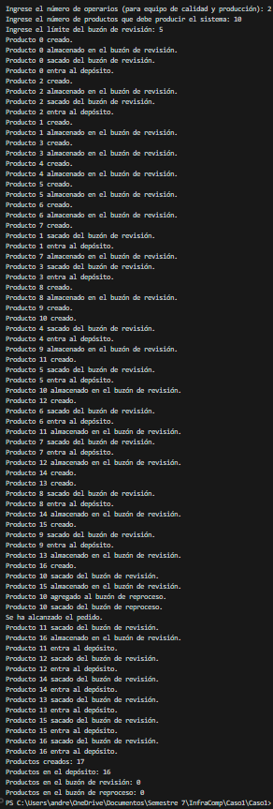

\**Figura 2: Salida de la consola para la prueba 1 sin el uso de barreras*\*

* Se crean 17 productos para la línea de producción.
* 16 de los productos creados llegan al depósito, lo cual implica que un productor termino su ejecución sin depositar su respectivo producto en el buzón de revisión o, lo pudo depositar, pero no fue revisado por ningún inspector (no es el caso).
* No quedan productos en el buzón de revisión, ni en el buzón de reproceso.
* El programa termina su ejecución.

**- Prueba 2:**

* Parámetros: 10 operarios por estación, es decir, 10 productores, 10 inspectores, 150 productos finales requeridos y un límite de 70 para el buzón de revisión.
* Resultados: En este caso, solo se muestra el resumen final de la salida por consola.

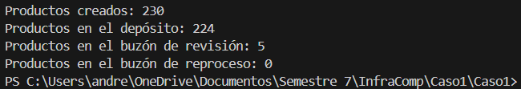

\**Figura 3: Salida de la consola para la prueba 2 sin el uso de barreras*\*

* Se crean 230 productos.
* 224 productos terminan en el depósito, lo que indica que se están procesando 74 productos adicionales después de que se completa el pedido.
* Quedan 5 productos en el buzón de revisión.
* Hay 1 productor que finaliza su ejecución sin depositar su respectivo producto en el buzón de revisión.
* El programa termina su ejecución.

**- Prueba 3:**

* Parámetros: 10 operarios por estación, es decir, 10 productores, 10 inspectores, 150 productos finales requeridos y un límite de 1 para el buzón de revisión.
* Resultados: En este caso, solo se muestra el resumen final de la salida por consola.

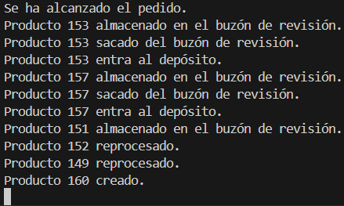

\**Figura 4: Salida de la consola para la prueba 3 sin el uso de barreras*\*

* En este caso extremo, donde el buzón de revisión toma el menor límite posible y, además, dicho límite es menor a la cantidad de productores, el programa llega a un estado en que tiene productores dormidos esperando acceder al buzón de revisión, pero, dicho buzón, ya está lleno y no se va a desocupar porque todos los inspectores ya finalizaron su ejecución, puesto que en algún momento revisaron el buzón después de haber completado el pedido y lo hallaron desocupado.
* De este modo, el programa no termina nunca su ejecución. En detalle, la situación se da porque los productores, antes de recibir la notificación de fin, intentan continuar con su labor sin tener éxito porque el buzón de revisión se encuentra ocupado. En ese punto, en la dinámica de sacar y almacenar productos en dicho buzón, se da la situación en que los inspectores revisan el buzón de revisión, no encuentran nada porque los productores no han alcanzado a depositar su producto y, así, los inspectores finalizan su ejecución. Después, solo un productor podrá dejar su producto en revisión y, los demás, seguirán esperando la disponibilidad del recurso indefinidamente porque ya no hay quien lo libere.

**- Prueba 4:**

* Parámetros: 10 operarios por estación, es decir, 10 productores, 10 inspectores, 50 productos finales requeridos y un límite de 1 para el buzón de revisión.
* Resultados: En este caso, solo se muestra el resumen final de la salida por consola.

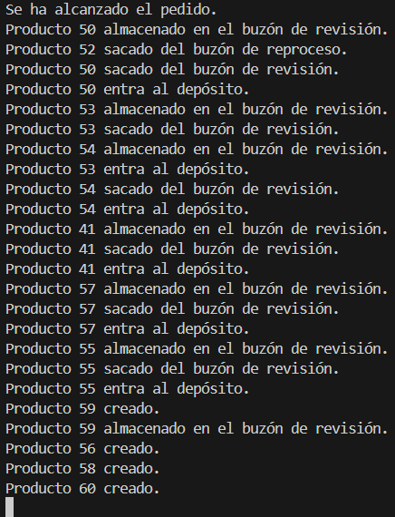

\**Figura 5: Salida de la consola para la prueba 4 sin el uso de barreras*\*

* Esta nueva prueba de un caso extrema demuestra nuevamente la situación descrita en la prueba inmediatamente anterior. Al igual que antes, como el buzón de revisión tiene un límite mucho menor a la cantidad de productores, se da la situación en que los inspectores finalizan su ejecución a pesar de que aun quedan productores esperando a que se libere el buzón de revisión. Por tal motivo, el programa no termina su ejecución.

En este orden de ideas, debido a la falla del programa bajo casos extremos en que el buzón de revisión tiene un límite mucho menor a la cantidad de productores que hay en la línea de producción (especialmente cuando el límite es 1), se agrega al programa la implementación de una barrera. Con esto en mente, la barrera se crea sobre los productores para garantizar un encuentro de todos únicamente cuando cada uno de ellos acabe su ejecución. Una vez se alcanza el punto de encuentro, se le notifica a los inspectores que pueden parar también su ejecución porque ya no se corre el riesgo de que se queden hilos con el papel de productores dormidos indefinidamente, lo que causa que el programa nunca termine su ejecución.

De esta forma, a continuación, se presenta una serie de pruebas realizadas al programa con la implementación de la barrera agregada.

**Programa con barrera:**

**- Prueba 1:** En esta primera prueba se pretende mostrar el funcionamiento básico de la línea de producción con valores pequeños para los parámetros y, así, se pueda evidenciar mediante la salida de la consola que el funcionamiento es correcto.

* Parámetros: 2 operarios por estación, es decir, 2 productores, 2 inspectores, 10 productos finales requeridos y un límite de 1 para el buzón de revisión.
* Resultados: Para este caso, se muestra la salida de la consola porque tiene una extensión relativamente corta.

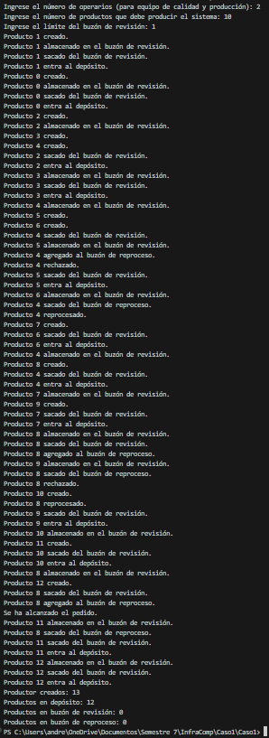

\**Figura 6: Salida de la consola para la prueba 1*\*

* El programa termina su ejecución.
* Se alcanzan a crear 13 productos.
* El producto 10 es el que lleva el mensaje de fin para el buzón de reproceso y los productores.
* Quedan 12 productos en el depósito, lo cual indica que los inspectores alcanzaron a procesar 2 productos más después de haber completado el pedido.
* Quedan 0 productos en el buzón de revisión, lo cual implica que todos los productos que los productores alcanzaron a dejar en el buzón de revisión antes de finalizar fueron revisados por los inspectores.
* Quedan 0 productos en el buzón de reproceso.
* Hay un producto que no queda en ningún buffer, lo cual implica que en algún momento un productor fue despertado para poder acceder al buzón de revisión, pero, como ya se había cumplido el pedido y así se le notificó, el productor termina su ejecución sin dejar el producto en el buzón de revisión.

**- Prueba 2:**

* Parámetros: 2 operarios por estación, es decir, 2 productores, 2 inspectores, 100 productos finales requeridos y un límite de 10 para el buzón de revisión.
* Resultados: En este caso solo se muestran el resumen final de la salida por consola.

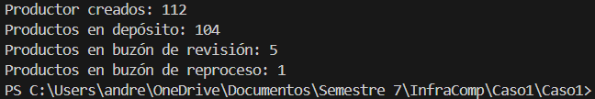

\**Figura 7: Salida de la consola para la prueba 2*\*

* Se crean 112 productos.
* 104 productos quedan en el depósito, es decir, los inspectores revisaron 4 productos más después de haber alcanzado el pedido.
* En el buzón de revisión quedan 5 productos, lo que implica que los productores alcanzaron a dejar 5 productos en el buzón de revisión, pero no fueron revisados por los inspectores.
* Queda 1 producto en el buzón de reproceso.
* El programa termina su ejecución.
* 2 productores terminan su ejecución sin dejar sus últimos productos en el buzón de revisión.

**- Prueba 3:**

* Parámetros: 100 operarios por estación, es decir, 100 productores, 100 inspectores, 5000 productos finales requeridos y un límite de 1 para el buzón de revisión.
* Resultados: En este caso solo se muestran el resumen final de la salida por consola.

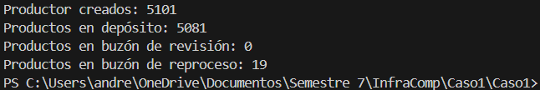

\**Figura 8: Salida de la consola para la prueba 3*\*

* Se crean 5101 productos.
* Quedan 5081 productos en el depósito, es decir, se revisan 81 productos más de los necesarios para el pedido.
* Quedan 0 productos en el buzón de revisión.
* Quedan 19 productos sin reprocesar.
* 1 productor termina su ejecución sin dejar su producto en el buzón de revisión.
* El programa termina su ejecución.

**- Prueba 4:**

* Parámetros: 100 operarios por estación, es decir, 100 productores, 100 inspectores, 5000 productos finales requeridos y un límite de 500 para el buzón de revisión.
* Resultados: En este caso solo se muestran el resumen final de la salida por consola.

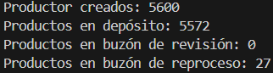

\**Figura 9: Salida de la consola para la prueba 4*\*

* Se crean 5600 productos.
* En depósito quedan 5572 productos, es decir, se revisan 572 productos más de los necesarios para cumplir con el pedido.
* Quedan 0 productos en el buzón de revisión.
* Quedan 27 productos sin revisar.
* 1 productor termina su ejecución sin dejar su producto en el buzón de revisión.
* El programa termina su ejecución.

**- Prueba 5:**

* Parámetros: 1000 operarios por estación, es decir, 1000 productores, 1000 inspectores, 1000 productos finales requeridos y un límite de 50 para el buzón de revisión.
* Resultados: En este caso solo se muestran el resumen final de la salida por consola.

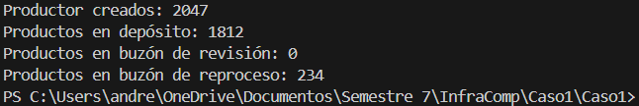

\**Figura 10: Salida de la consola para la prueba 5*\*

* Se crean 2047 productos.
* En depósito quedan 1812 productos, es decir, se revisan 812 productos más de los necesarios para cumplir con el pedido.
* Quedan 0 productos en el buzón de revisión.
* Quedan 234 productos sin revisar.
* 1 productor termina su ejecución sin dejar su producto en el buzón de revisión.
* El programa termina su ejecución.

**- Prueba 6:**

* Parámetros: 1000 operarios por estación, es decir, 1000 productores, 1000 inspectores, 5000 productos finales requeridos y un límite de 2500 para el buzón de revisión.
* Resultados: En este caso solo se muestran el resumen final de la salida por consola.

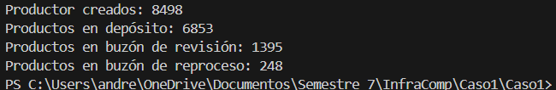

\**Figura 11: Salida de la consola para la prueba 6*\*

* Se crean 8498 productos.
* En depósito quedan 6835 productos, es decir, se revisan 1835 productos más de los necesarios para cumplir con el pedido.
* Quedan 1395 productos en el buzón de revisión.
* Quedan 248 productos sin revisar.
* 20 productores terminan su ejecución sin dejar su producto en el buzón de revisión.
* El programa termina su ejecución.

**- Prueba 7:**

* Parámetros: 50 operarios por estación, es decir, 50 productores, 50 inspectores, 500 productos finales requeridos y un límite de 25 para el buzón de revisión.
* Resultados: En este caso solo se muestran el resumen final de la salida por consola.

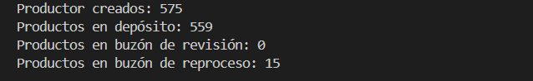\**Figura 12: Salida de la consola para la prueba 7*\*

* Se crean 575 productos.
* En depósito quedan 559 productos, es decir, se revisan 16 productos más de los necesarios para cumplir con el pedido.
* Quedan 0 productos en el buzón de revisión.
* Quedan 15 productos sin revisar.
* El programa termina su ejecución.

**- Prueba 8:**

* Parámetros: 500 operarios por estación, es decir, 500 productores, 500 inspectores, 2500 productos finales requeridos y un límite de 250 para el buzón de revisión.
* Resultados: En este caso solo se muestran el resumen final de la salida por consola.

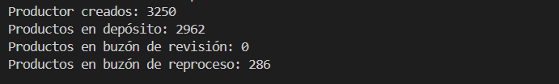

\**Figura 13: Salida de la consola para la prueba 8*\*

* Se crean 3250 productos.
* En depósito quedan 2962 productos, es decir, se revisan 288 productos más de los necesarios para cumplir con el pedido.
* Quedan 0 productos en el buzón de revisión.
* Quedan 286 productos sin revisar.
* El programa termina su ejecución.

**- Prueba 9:**

* Parámetros: 5000 operarios por estación, es decir, 5000 productores, 5000 inspectores, 20000 productos finales requeridos y un límite de 1000 para el buzón de revisión.
* Resultados: En este caso solo se muestran el resumen final de la salida por consola.

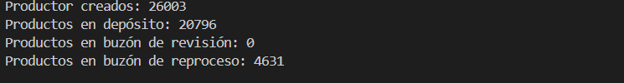

\**Figura 14: Salida de la consola para la prueba 9*\*

* Se crean 26003 productos.
* En depósito quedan 20796 productos, es decir, se revisan 5207 productos más de los necesarios para cumplir con el pedido.
* Quedan 0 productos en el buzón de revisión.
* Quedan 4631 productos sin revisar.
* El programa termina su ejecución.

**- Prueba 10:**

* Parámetros: 5000 operarios por estación, es decir, 5000 productores, 5000 inspectores, 20000 productos finales requeridos y un límite de 5000 para el buzón de revisión.
* Resultados: En este caso solo se muestran el resumen final de la salida por consola.

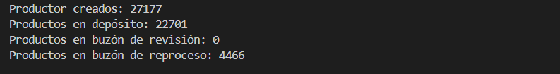

\**Figura 15: Salida de la consola para la prueba 10*\*

* Se crean 27177 productos.
* En depósito quedan 22701 productos, es decir, se revisan 4476 productos más de los necesarios para cumplir con el pedido.
* Quedan 0 productos en el buzón de revisión.
* Quedan 4466 productos sin revisar.
* El programa termina su ejecución.

H

HHHH